**开端**

第一个画面：联合国会议室内鸦雀无声，屏幕上好像正在放映着什么

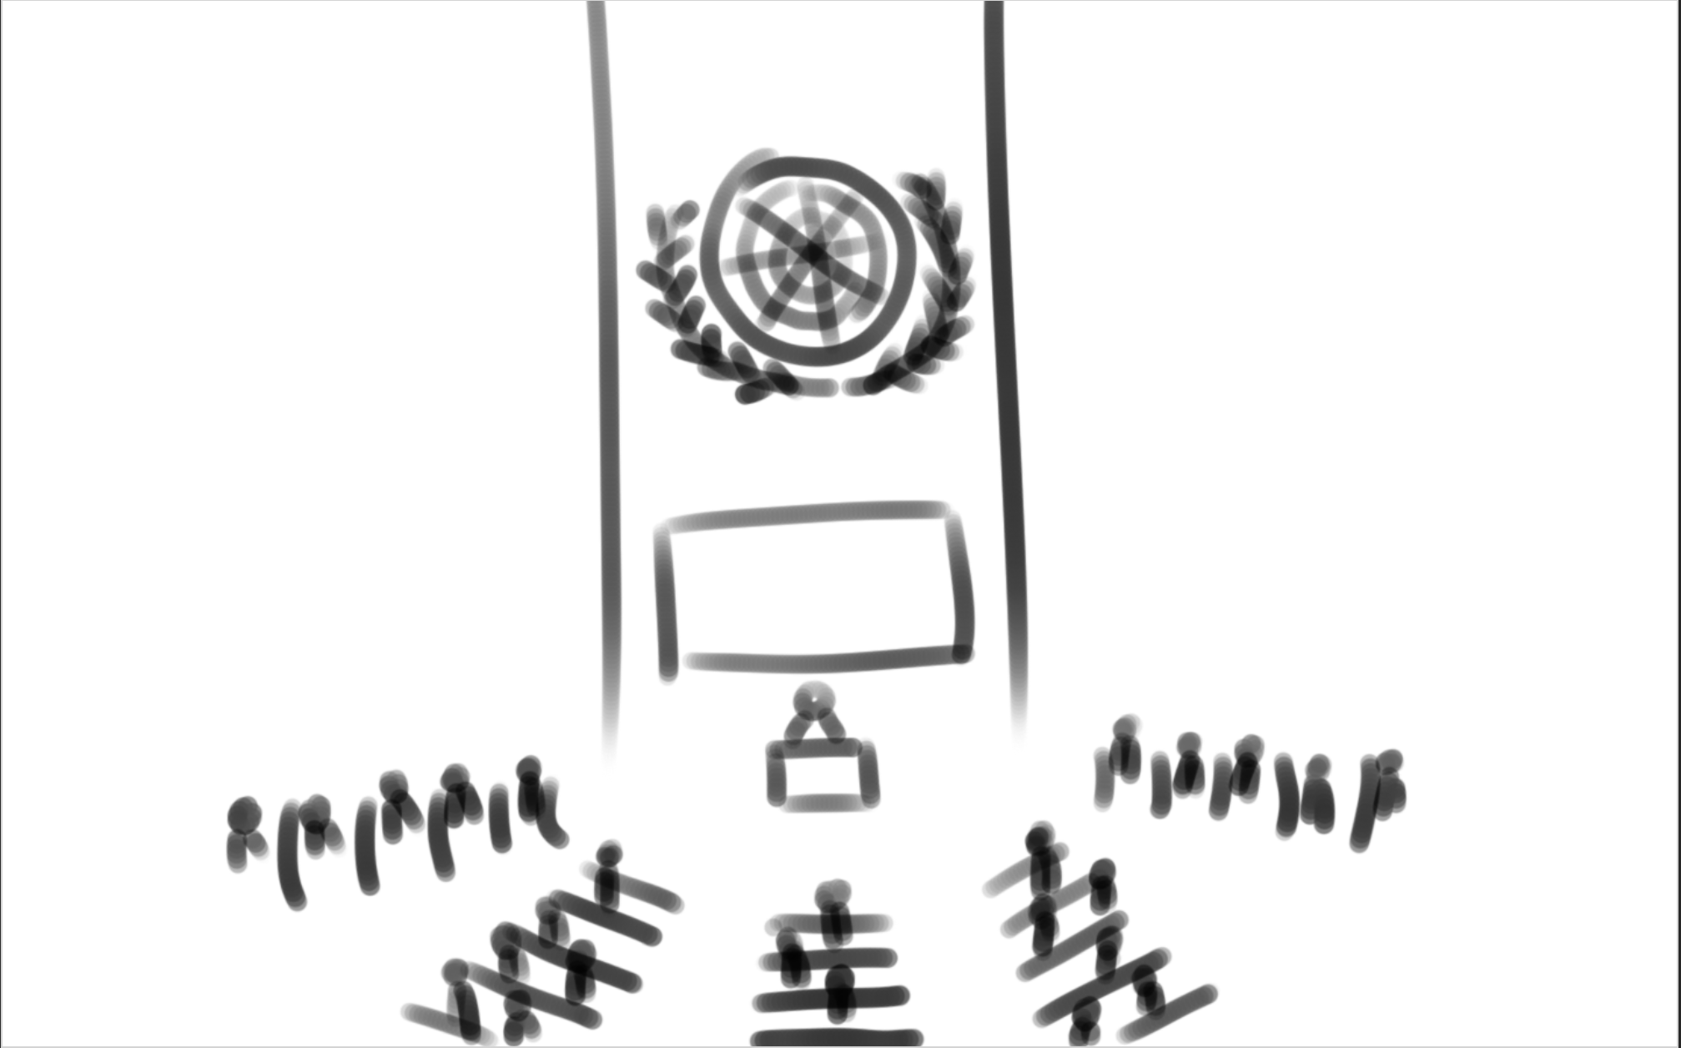

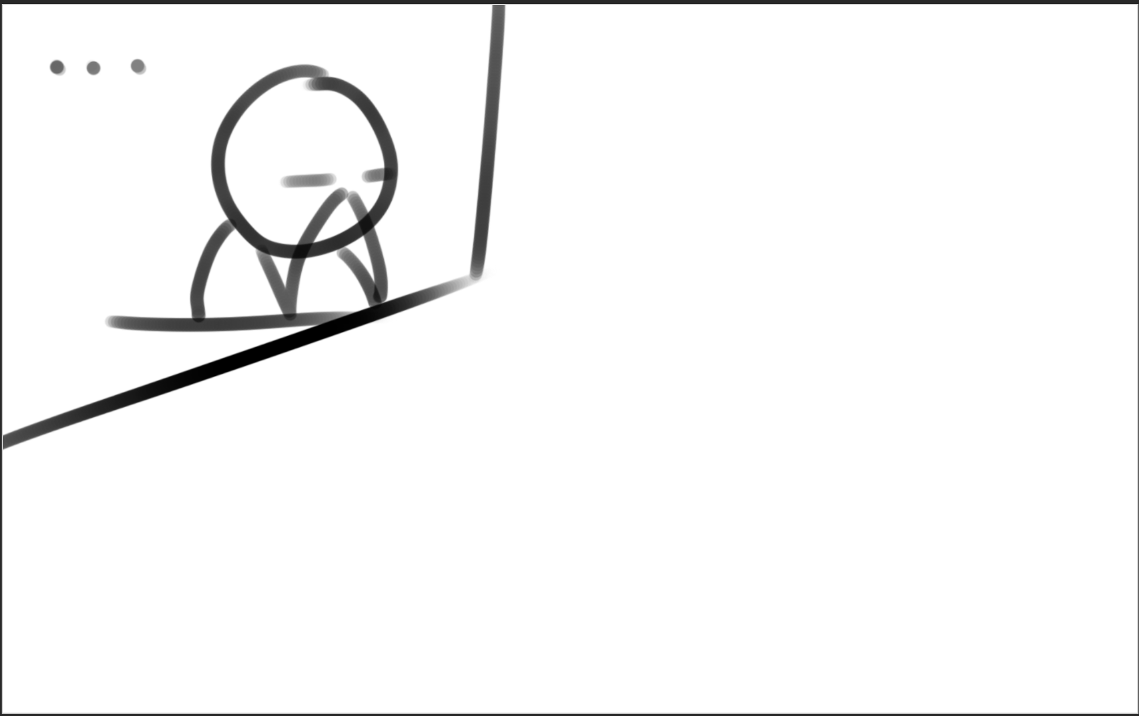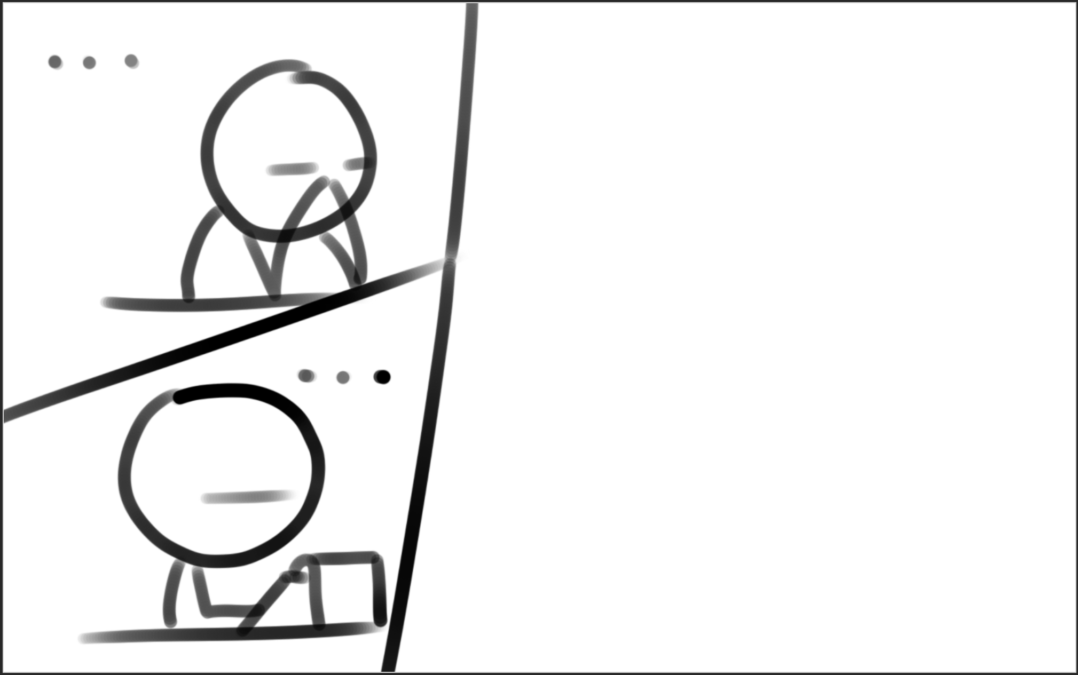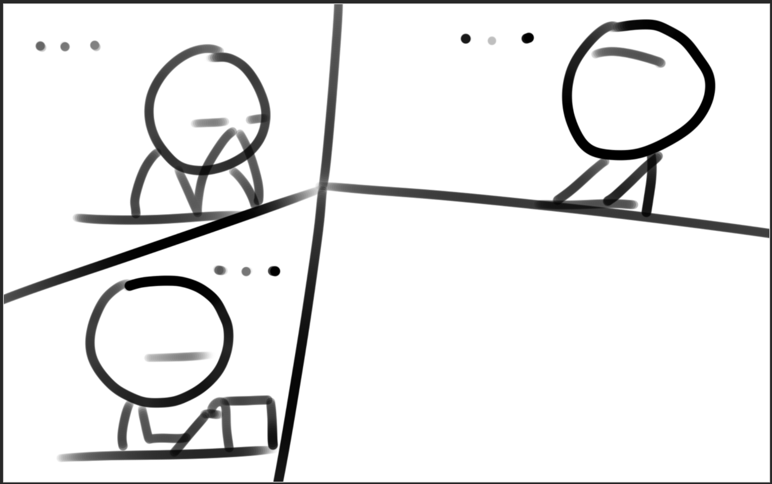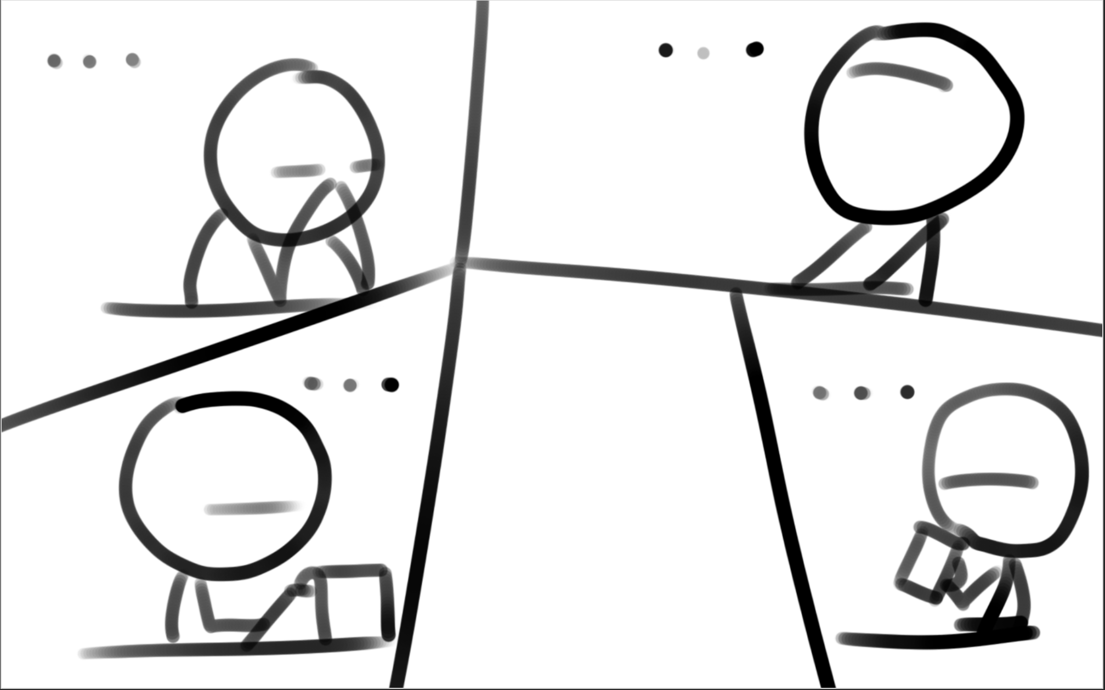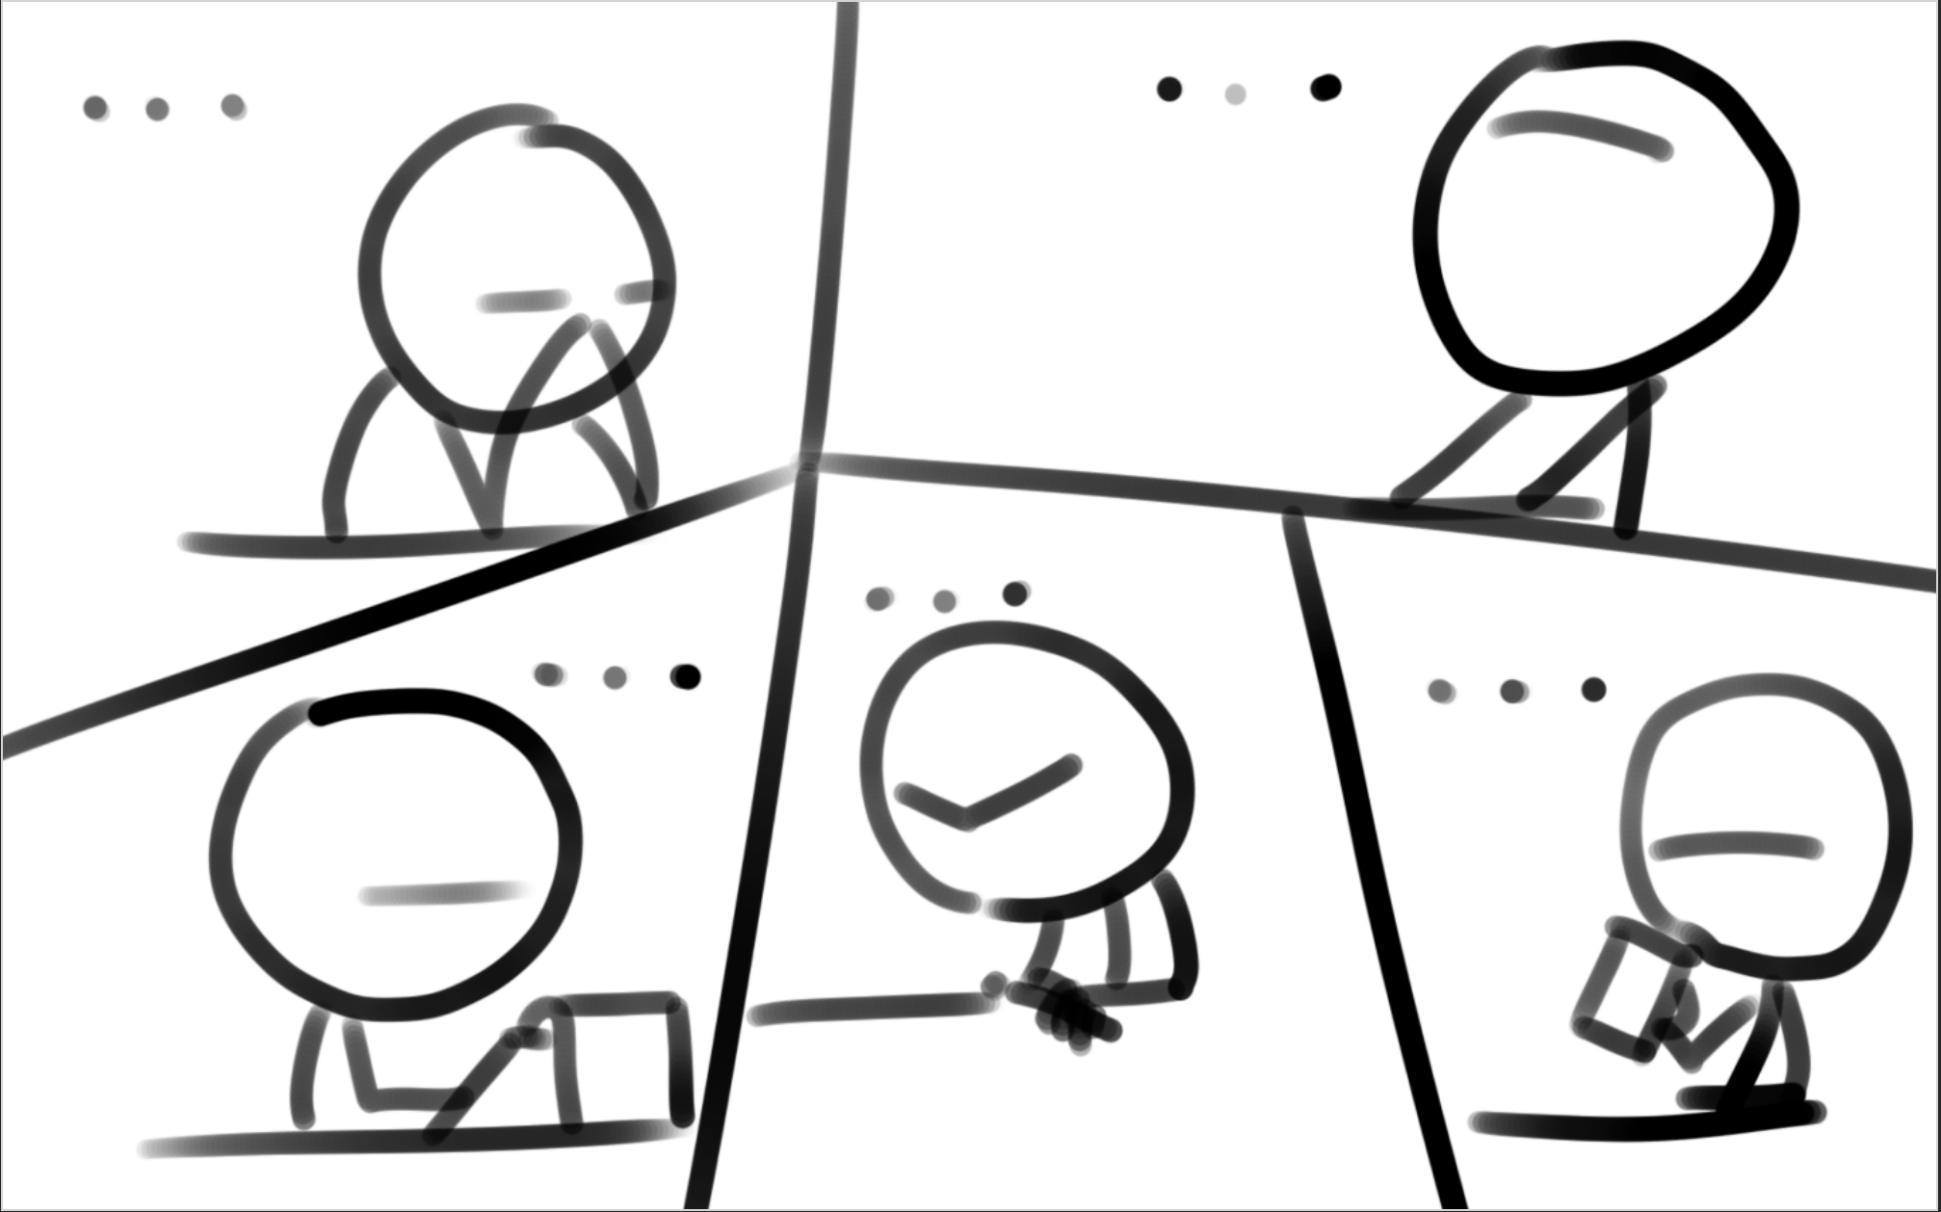

第二个画面：展示屏幕的内容，一颗巨大的彗星静谧地向着地球奔来



主持人（平静庄重男性）“正如报告中所言，这颗彗星必定与地球相撞，它的质量远超过结束恐龙时代的希克苏鲁伯陨石，留给我们的时间只有50年了。”

A声线“我们可以将人类殖民到火星上，只带必要的装备和人。”

B声线“我们应该在接触点的对面挖掘地下坑道掩体。”

c声线“我们是人类，我们绝不在地下坑道里苟活，也不会以牺牲几代人的人生为代价开发火星，我们要成为第一代宇宙公民，在浩瀚宇宙中让人类文明再次伟大！”

声音渐弱，进BGM

第三个画面：彗星在宇宙中前进，叙述性的文字以弹幕形式飘过

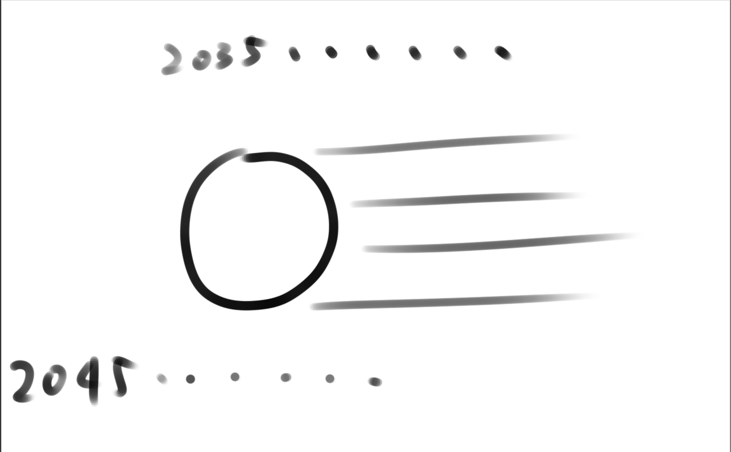

**2035年 地下掩体工程开始动工**

**2045年 飞跃土星轨道**

**核动力小型化技术初步成功**

**2060年 火星移民号进入同步轨道**

**宇宙公民号进入同步轨道**

**2065年 飞跃木星轨道**

**核武器偏离轨道计划 失败**

**2068年 宇宙公民号启航**

**2070年 火星移民号启航**

**2075年 地下掩体封闭**

最终撞上地球，转场

黑屏文字

**3075**

**我们已经走出地下恢复了地表文明**

**启动下一步计划**

**寻找人类**

封面图

点击开始游戏

**第一关**

1-1至1-2教学

登陆舱降落在地面上

~~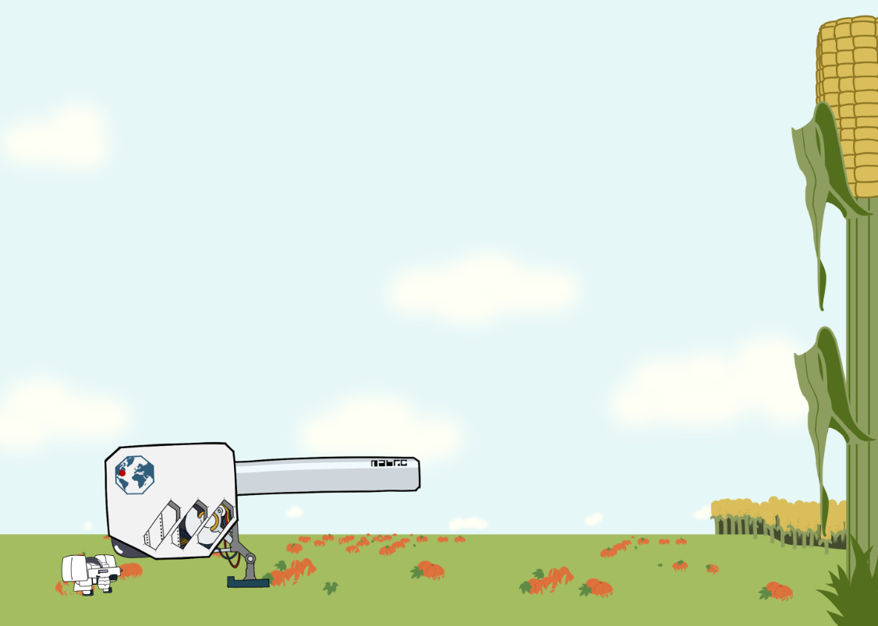队长（玩家）“报告母舰，我已安全着陆，请求出舱。”~~

~~副官（严肃地）“收到，母舰同意出舱。”~~

队长走出登陆舱，站在**南瓜地**上

队长：我已经着陆，坐标147。

队长（兴奋地）“难以置信，~~我在降落过程中看到大片的植被~~，他们真的成功改造了火星！”

副官：“你得当心队长,他们有可能不是植物。”

玩家配合进行操作教学（地图左侧只到登陆舱位置，玩家只能向右侧探索地图）

副官（略显严肃地）“队长，请先测试你的防护服性能，现在请尝试移动。”

队长（略兴奋）“我的装甲好得不行。”

副官（略显严肃地）“是防~护~服~，再测试一下推进器。”

队长（略兴奋）“哈哈！你能看到吗，这里的重力很低，我能飞得很高！”

副官（不耐烦地）“我能共享你的视野队长”（担心地）“嘿，小心前方的**荆棘**。”

队长（略兴奋）“正好试试武器的状态。”

打碎荆棘后进入森林地图，教学结束。

1-3

队长从屏幕左侧进入森林地图，靠右侧高点放置一个固定的**番茄**进行攻击

队长 “神奇的攻击性行为”

**黄瓜人**从右侧进入屏幕

副官 “队长，小心前方！”

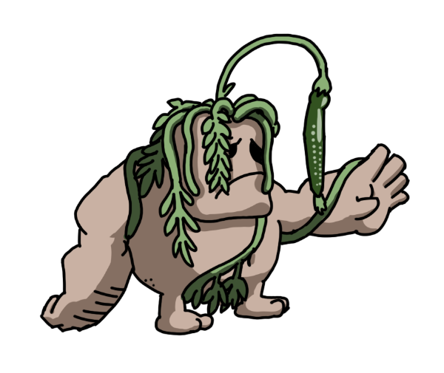开枪击毙黄瓜人进分支1，向前移动进分支2

1队长（懊恼地）“哦不，好像是个人类。”

2队长（谨慎地）“好像？是个人类。”

副官“这个人类看起来不对劲，这里究竟发生了什么？。”

队长“~~只有继续向前探索才能得到答案~~。我的去前面看看，副官，我需要火星移民号的详细资料。”

副官“收到，请注意安全。”

1-4到1-6 大量怪物组成的长关卡，平台不能太高，玩家这个阶段不应该看见玉米地上方的天空，背景按顺序出现大量黄瓜人、土质房屋、砖墙与土质房屋结合区域、雕塑、直到火箭门口。

路过大量黄瓜人时

队长（对黄瓜人）“嘿！嘿！能听见吗？”（对副官）“这些生物，毫无疑问是人类，但是却无法交流。”

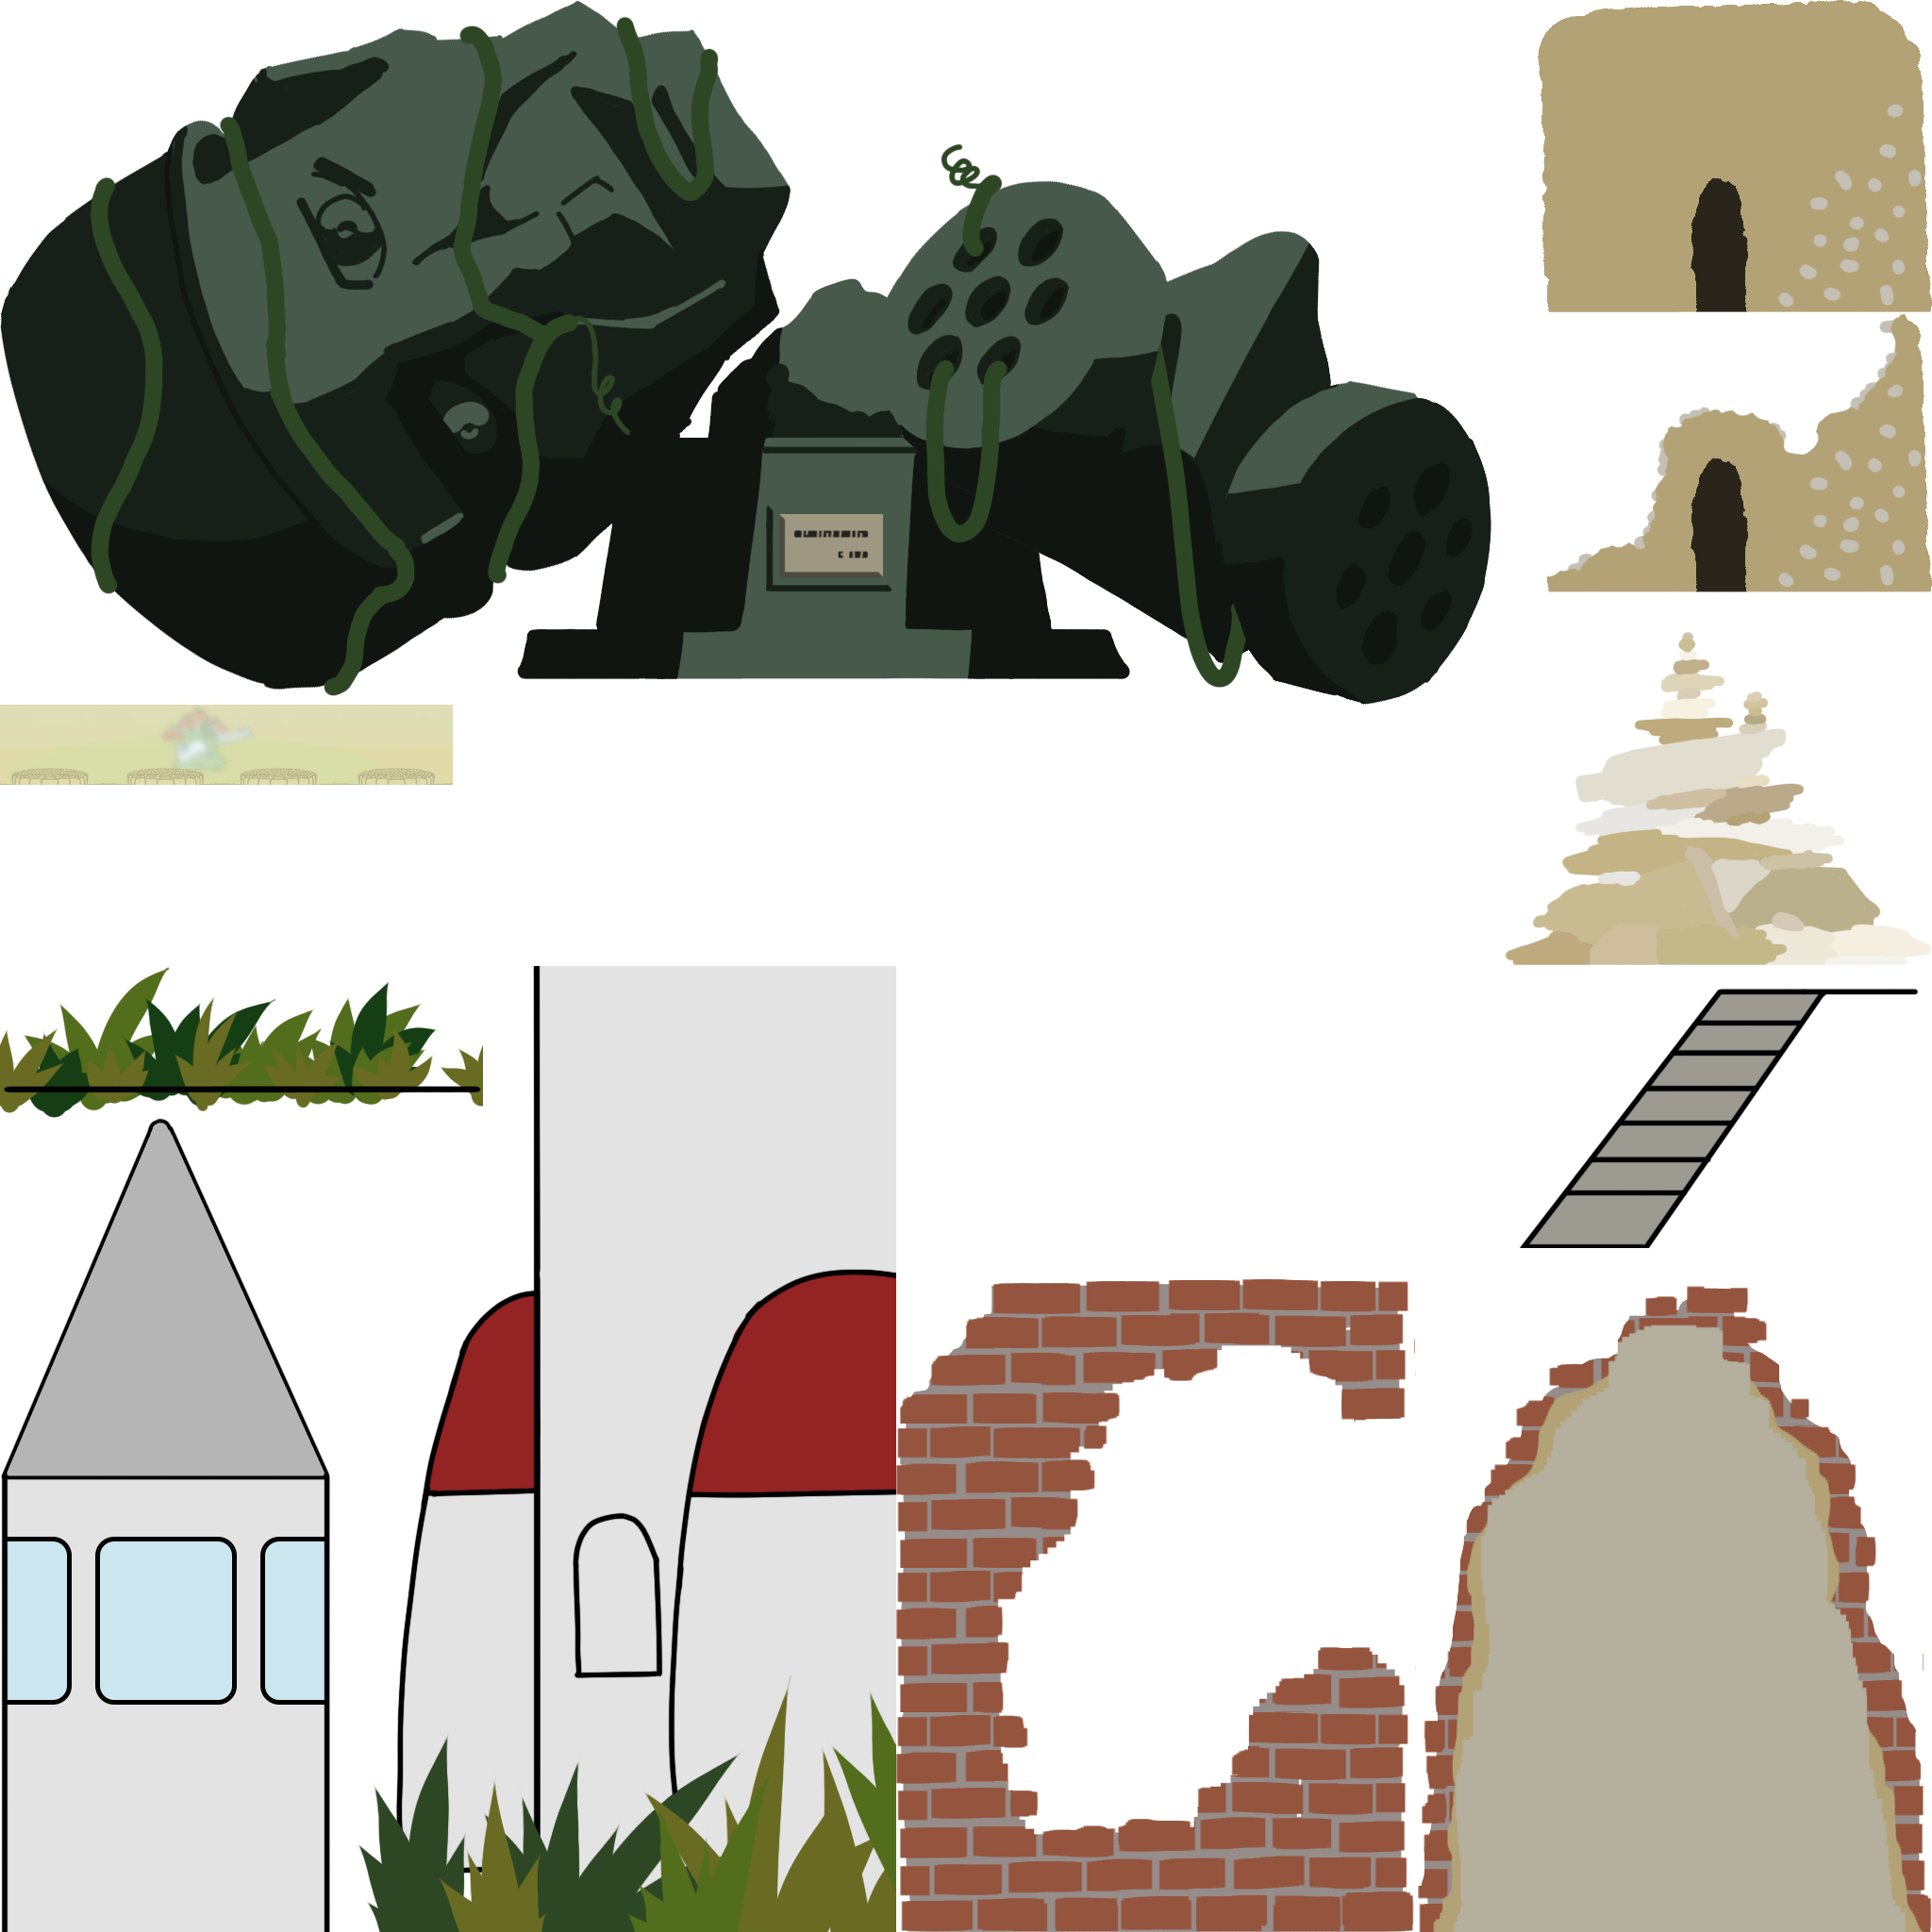副官“资料显示，火星移民号原本计划承载5000名育龄人口，最后却接收近一万名乘客，为了尽可能的减轻重量，火星移民号并没有携带其他动物，而且只在人类生活的核心舱段采取了防辐射措施……我的意思是，这些生物确实是~~人类~~他们。”

路过土质房屋

副官“那是...人类的房屋。”

队长“看起来很久没人居住了。”

路过**纪念碑**附近会有一个徘徊的黄瓜人

互动纪念碑出现文字

自由呼吸

2250年，火星空气质量第一次达到人类呼吸最低标准纪念。

——第七代火星居民

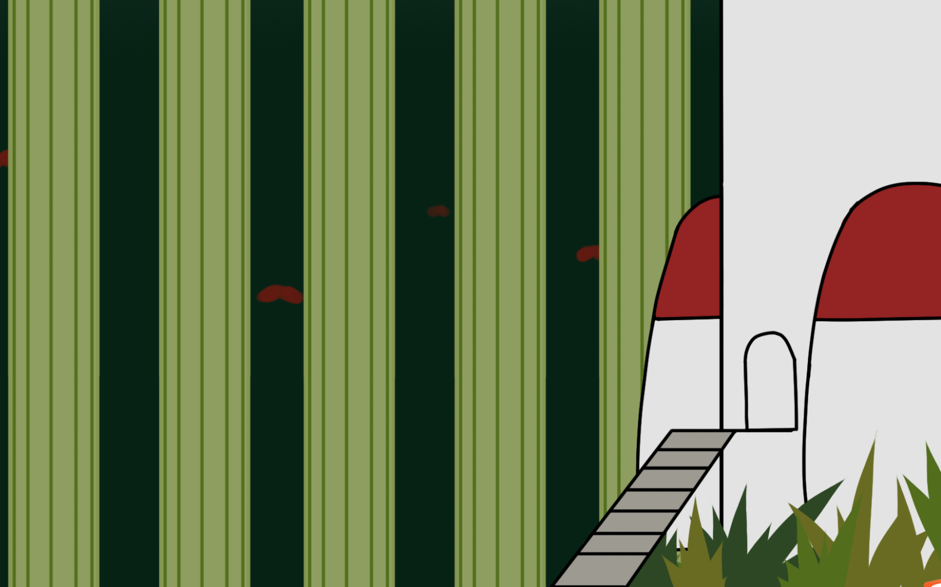队长“这群顽强的家伙。”

互动黄瓜人出现收集物或者给与特殊道具

队长“谢谢你，人类同伴。”

见到**火星移民号的残骸**

副官“是火星移民号上的穿梭舱！”

1-7情节过渡

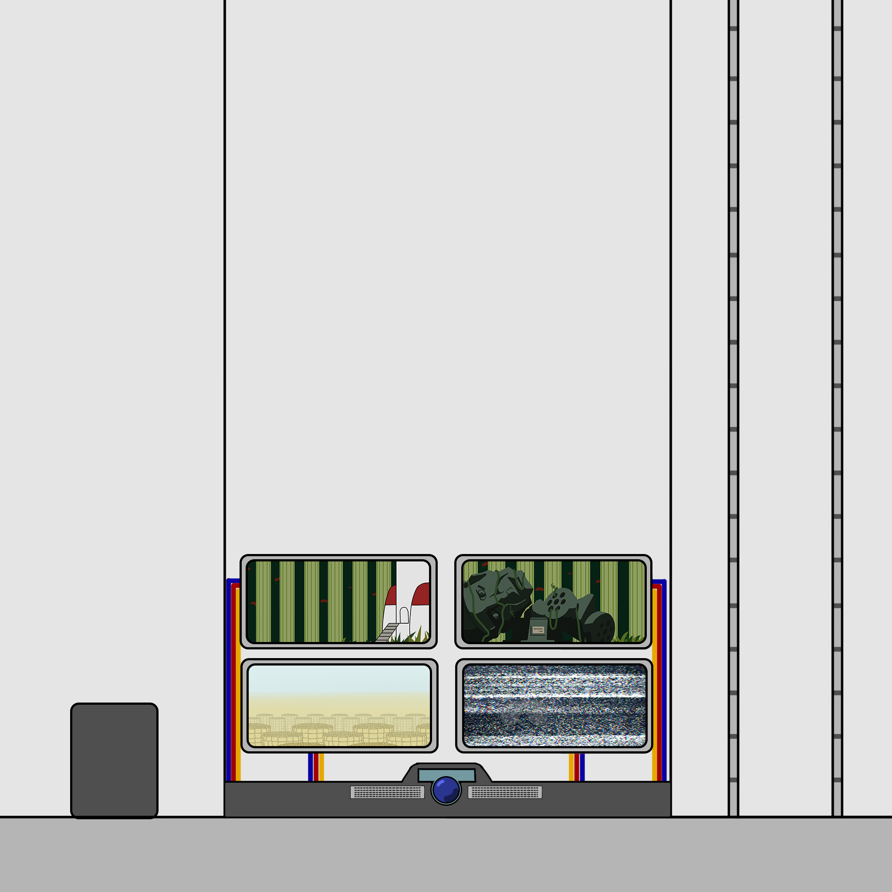进入室内，与蓝色导航球互动

电子音“生命体检测；通过，智力检测；通过。”

屏幕开始抖动，播放录音（或者用文本的形式呈现）

“ 亲爱的同胞，我一直相信总有一天有人能进入飞船，收到这则消息。你们来自地球还是宇宙公民号？还是说，我们战胜了寄生者。无论来自哪里，请将这段人类历史带给你所在的文明。

2077年，我们抵达了火星，飞船上持续7年的种子选育实验很成功，我们的作物顺利在火星成长起来，我们迅速在氧气瓶供给的范围内建设起人类在火星的第一座城市。几年后，植物迅速的蔓延开来，这些植物每年为我们释放约两百亿吨氧气，十年之后的2090年，我们放下了氧气瓶，在呼吸辅助设备的帮助下扩大殖民地，2290年，我的曾曾祖父那辈人摘下了呼吸设备，自由地呼吸火星的空气。

然而我们战斗的对手不只有火星严酷的生存环境，经过太空选育的品种种植在土壤里展现了和实验室状态下不同的顽强生命力，并产生了可怕副作用，仅仅登陆后第5年，我们便发现了第一例被植物寄生的新生儿受害者。几百年间新生儿的平均智力水平不断下降，前十代移民依然可以进行科学探索，到我们这十代人已经只能勉强操作这些生产设备了。这段录音录制于2500年，我是第20代火星居民的领袖，我们的下一代已经完全丧失操作复杂工具的能力了。为了记录这段历史，我将这这则消息与详细的记录储存在飞船中。我们将继续与寄生者斗争下去，即便成为野兽，我们也不会放弃保留这有可能是人类在宇宙中唯一的火种，人类万岁。

——第二十代火星居民”

副官（惊慌）“队长！有生物正在攻击你的登陆舱！快使用升降机找到回去的方位。”

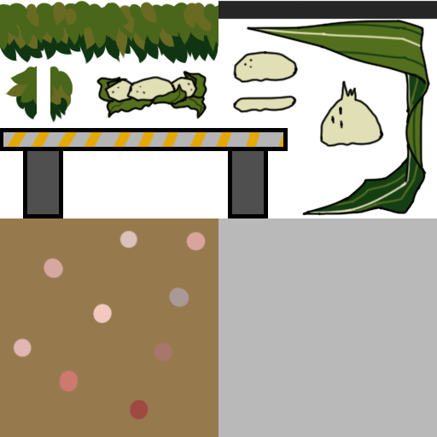坐**升降台**上升到**飞船顶端**，远远地看见登陆地点在右侧。

打碎玻璃跳出飞船，落在玉米田顶端，向右侧进发

在玉米田顶端战斗

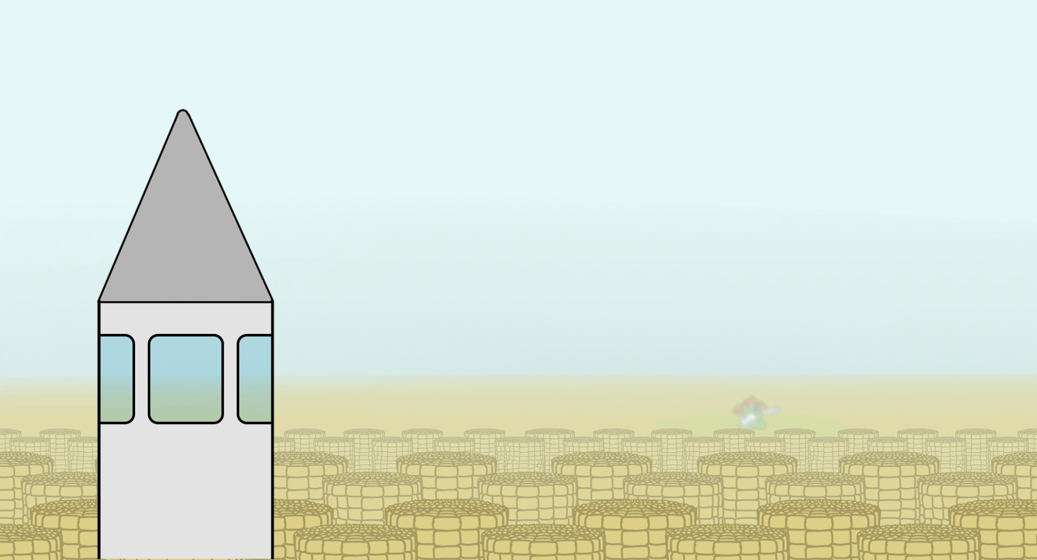

1-8

回到降落的南瓜田，发现一只**南瓜怪物**正盘绕在登陆舱上

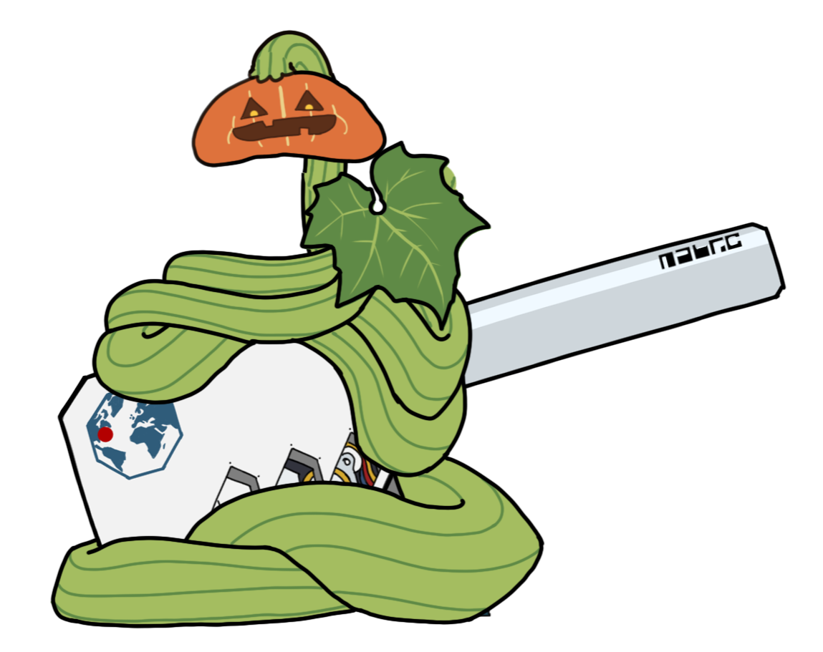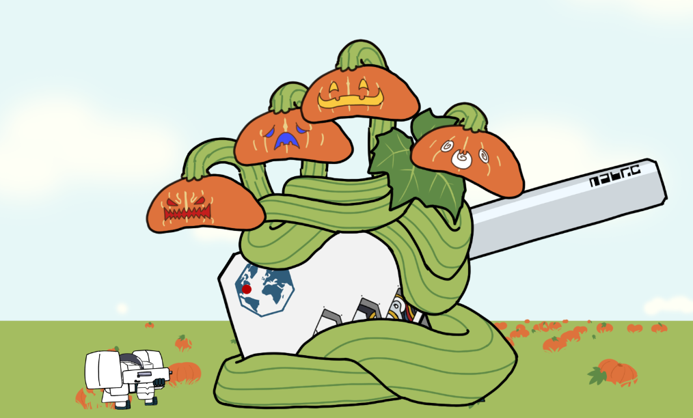

副官“这是什么怪物呀！”

队长“是我们的人类同伴后院里的蔬菜罢了。今天看来要帮他们收收菜了。”

开始boss战

Boss只有头部能被攻击

Boss一阶段有一颗头，二阶段有四颗头，全部打掉即可取得胜利

Boss战后

副官“我们要带这些人类回去吗？”

队长（选项）A 带回去“通知救援船，接我们的同胞回家，我们的医疗团队一定能治好他们身上的寄生病。”

B 带一个样本回去“通知救援船带一个样本回去，研究一下是否能治好他们的疾病，不过这已经不能算是疾病范畴了，只能试试了。”

C 不带回去“不，这里就是这帮人类同胞的家，他们是这里生态系统的一部分，带他们去地球也不会得到公正的待遇的。”